新 书 推 荐

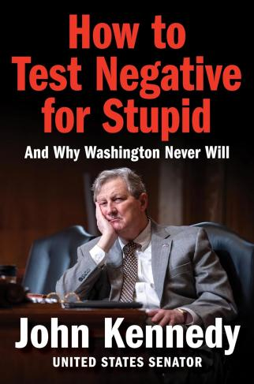
中文书名：《愚蠢检测指南》
英文书名：HOW TO TEST NEGATIVE FOR STUPID
作 者：Sen. John Kennedy
出 版 社：Broadside Books
代理公司：Javelin/ANA/Brady
页 数：224页
出版时间：2025年10月
代理地区：中国大陆、台湾
审读资料：电子稿
类 型：非小说
累计销量突破15万册
连续第七周荣登《纽约时报》畅销书榜！

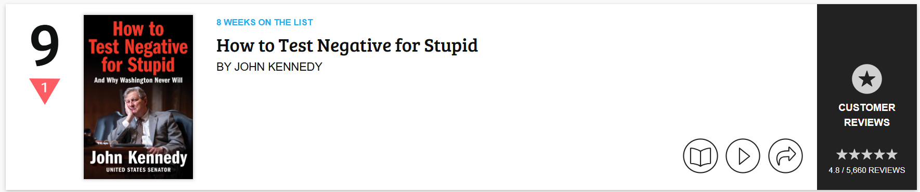

#1 in Political Commentary & Opinion
#1 in Political Conservatism & Liberalism
#1 in Political Leader Biographies

内容简介:

共和党参议员约翰·肯尼迪（来自路易斯安那州）堪称政坛最具特色且风趣的政客之一——《政客》杂志盛赞其为“美国最妙语连珠的参议员”——在这部对华盛顿及其精英阶层进行犀利讽刺的著作中，他以敏锐（且滑稽）的视角、参议员的戏谑口吻剖析了政治生活的荒诞本质，为读者呈现华盛顿生存手册，书中穿插他对各类议题的见解，以及路易斯安那州政坛与参议院内部的轶事趣闻。

以下名句出自这位“美国最妙语连珠的参议员”之口（或者是他心中所想）：

“永远做你自己……除非你太糟糕。”
“我轻描淡写地说：这就是外星人不愿和我们沟通的原因。”
“如果你信任政府，那显然你历史课没学好。”
“我相信我们的国家是由天才创立的，但现在却被一群傻瓜管理。”
“永远跟随你的心……但记得带上你的大脑。”
“我直言不讳：除非把华盛顿特区小溪中的猪赶走，否则那里的水永远也不会清澈。”
“我有保持沉默的权利，但没有保持沉默的能力。”
“我知道，华盛顿特区的常识简直违法，我亲眼见过。”
“我认为我们得想些新的阴谋论了，所有那些旧的都已经被证实是真的。”

作者简介:
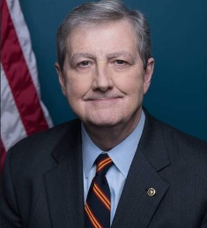
约翰·肯尼迪（John Kennedy）自2017年起担任路易斯安那州联邦参议院的资深议员。此前他于2000年至2017年间担任路易斯安那州财政部长。肯尼迪先后毕业于范德堡大学、弗吉尼亚大学及牛津大学。他现居路易斯安那州麦迪逊维尔市，成长于该州扎卡里市。

感谢您的阅读！
请将反馈信息发至:版权负责人
Email:Rights@nurnberg.com.cn
安德鲁·纳伯格联合国际有限公司北京代表处
北京市海淀区中关村大街甲59号中国人民大学文化大厦1705室, 邮编:100872
电话:010-82504106, 传真:010-82504200
公司网址:http://www.nurnberg.com.cn
书目下载:http://www.nurnberg.com.cn/booklist_zh/list.aspx
书讯浏览:http://www.nurnberg.com.cn/book/book.aspx
视频推荐:http://www.nurnberg.com.cn/video/video.aspx
豆瓣小站:http://site.douban.com/110577/
新浪微博:安德鲁纳伯格公司的微博_微博 (weibo.com)
微信订阅号:ANABJ2002


